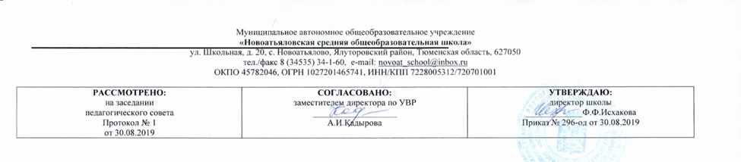

^{РАБОЧАЯ ПРОГРАММА}
^{по учебному предмету}
Мировая художественная культура
^{11 класс}
^{(основное общее образование)}

^{Составитель РП:}
^{Хуснутдинов Раиль Ринатович,}
учитель русского языка и литературы

Год разработки 2019.
Требование к уровню подготовки выпускников
В результате изучения мировой художественной культуры ученик должен:
Знать / понимать:
- основные виды и жанры искусства;
- изученные направления и стили мировой художественной культуры;
- шедевры мировой художественной культуры;
- особенности языка различных видов искусства.
Уметь:
- узнавать изученные произведения и соотносить их с определенной эпохой, стилем, направлением.
- устанавливать стилевые и сюжетные связи между произведениями разных видов искусства;
- пользоваться различными источниками информации о мировой художественной культуре;
- выполнять учебные и творческие задания (доклады, сообщения).
Использовать приобретенные знания в практической деятельности и повседневной жизни для:
- выбора путей своего культурного развития;
- организации личного и коллективного досуга;
- выражения собственного суждения о произведениях классики и современного искусства;
- самостоятельного художественного творчества.

Содержание учебного курса

Художественная культура нового времени (12 часов):
- Художественная культура барокко (1 час).
- Архитектура барокко (1 час).
- Изобразительное искусство барокко (1 час).
- Реалистические тенденции в живописи Голландии (1 час).
- Музыкальная культура барокко (1 час).
- Художественная культура классицизма и рококо (1 час).
- Классицизм в архитектуре Западной Европы (1 час).
- Изобразительное искусство классицизма и рококо (2 часа).
- Композиторы Венской классической школы (1 час).
- Шедевры классицизма в архитектуре России (1 час).
- Искусство русского портрета (1 час).
Художественная культура XIX века (9 часов):
- Неоклассицизм и модернизм в живописи (1 час).
- Художественная культура романтизма: живопись (1 час).
- Романтический идеал и его отражение в музыке (1 час).
- Зарождение русской классической музыкальной школы (1 час).
- Реализм – направление в искусстве второй половины XIX в (1 час).
- Социальная тематика в западно -европейской живописи реализма (1 час).
- Русские художники – передвижники (2 часа).
- Развитие русской музыки во второй половине XIX века (1 час).
Художественная культура конца XIX - XX века (13 часов):
- Импрессионизм и постимпрессионизм в живописи (1 час).
- Формирование стиля модерн в европейском искусстве (1 час).
- Символ и миф в живописи и музыке (1 час).
- Художественные течения модернизма в живописи (1 час).
- Русское изобразительное искусство XX века (2 часа).
- Архитектура XX века (1 час).
- Театральная культура XX века (1 час).
- Шедевры мирового кинематографа (2 часа).
- Музыкальная культура России XX века (2 часа).
- Стилистическое многообразие западноевропейской музыки (1 час).

Тематическое планирование
№ | Количество часов | Тема урока
Художественная культура нового времени. 12 часов.
1 | 1 | Художественная культура барокко.
2 | 1 | Архитектура барокко.
3 | 1 | Изобразительное искусство барокко.
4 | 1 | Классицизм в архитектуре Западной Европы.
5 | 1 | Музыкальная культура барокко.
6 | 1 | Художественная культура классицизма и рококо.
7 | 1 | Классицизм в архитектуре Западной Европы.
8-9 | 2 | Изобразительное искусство классицизма и рококо.
10 | 1 | Композиторы Венской классической школы.
11 | 1 | Шедевры классицизма в архитектуре России.
12 | 1 | Искусство русского портрета.
Художественная культура XIX в. 9 часов.
13 | 1 | Неоклассицизм и модернизм в живописи.
14 | 1 | Художественная культура романтизма: живопись.
15 | 1 | Романтический идеал и его отражение в музыке.
16 | 1 | Зарождение русской классической музыкальной школы.
17 | 1 | Реализм – направление в искусстве второй половины XIX в.
18 | 1 | Социальная тематика в западно-европейской живописи реализма.
19-20 | 2 | Русские художники – передвижники.
21 | 1 | Развитие русской музыки во второй половине XIX в.
Художественная культура конца XIX - XX в. 13 часов.
22 | 1 | Импрессионизм и постимпрессионизм в живописи.
23 | 1 | Формирование стиля модерн в европейском искусстве.
24 | 1 | Символ и миф в живописи и музыке.
25 | 1 | Художественные течения модернизма в живописи.
26 - 27 | 2 | Русское изобразительное искусство XX в.
28 | 1 | Архитектура XX в.
29 | 1 | Театральная культура XX в.
30 - 31 | 2 | Шедевры мирового кинематографа.
32 - 33 | 2 | Музыкальная культура России XX в.
34 | 1 | Стилистическое многообразие западноевропейской музыки.

